解决方案
建筑设计院有大量大幅面的设计图纸需要扫描，DR-G1100搭配FB201平板扫描配件，可以扫描A3幅面的设计图纸以及不能用自动送稿器扫描的文件。
房产中介需要频繁更新房产广告，需要彩色高品质打印，我们推荐IX6780，5色独立打印，画质清晰，还支持A3+的幅面输出，同时打印成本较低，让人用的放心。
室内设计公司的打印需求主要集中在输出物的色彩表现力上。设计稿的打印，需要高品质的色彩打印，所以我们推荐了6色墨水的MG7780，小细节也能很好的展现。
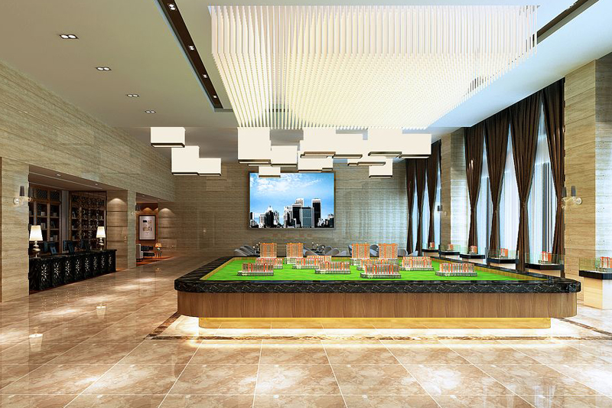

设计效果图等打印
MG7780打印色彩效果图，效果很理想，能够较好的还原设计美感，让我与客户沟通更自信！
MG7780
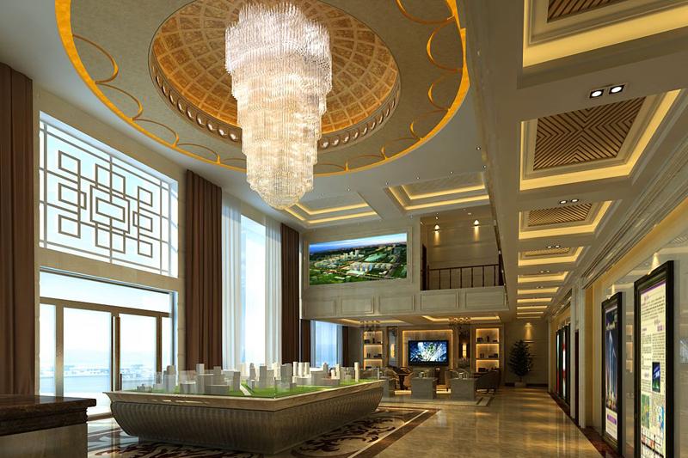
设计图纸等扫描
设计图纸扫描的很清晰，即使很小的细节也扫描的非常清楚！
DR-G1100 / FB201
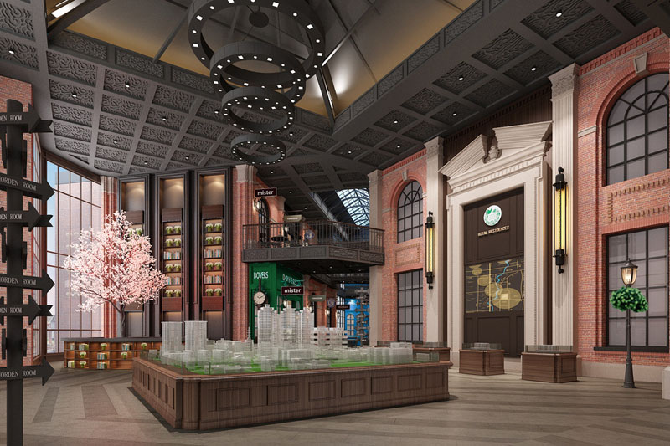
房产资料打印
IX6780打印彩色图片和合同的质量和速度都让人满意，打印成本较低，我们都用的很放心。
iX6780

